**Tehtävä 1. Maisematehtävä 1.**

Tutki kurssin aiempien kappaleiden maisemakuvia, valitse kaksi ja selitä niiden syntyprosessi.

**Tehtävä 2. Maisemakuva-tehtäviä**

Analysoi kuvagallerian maisemat.

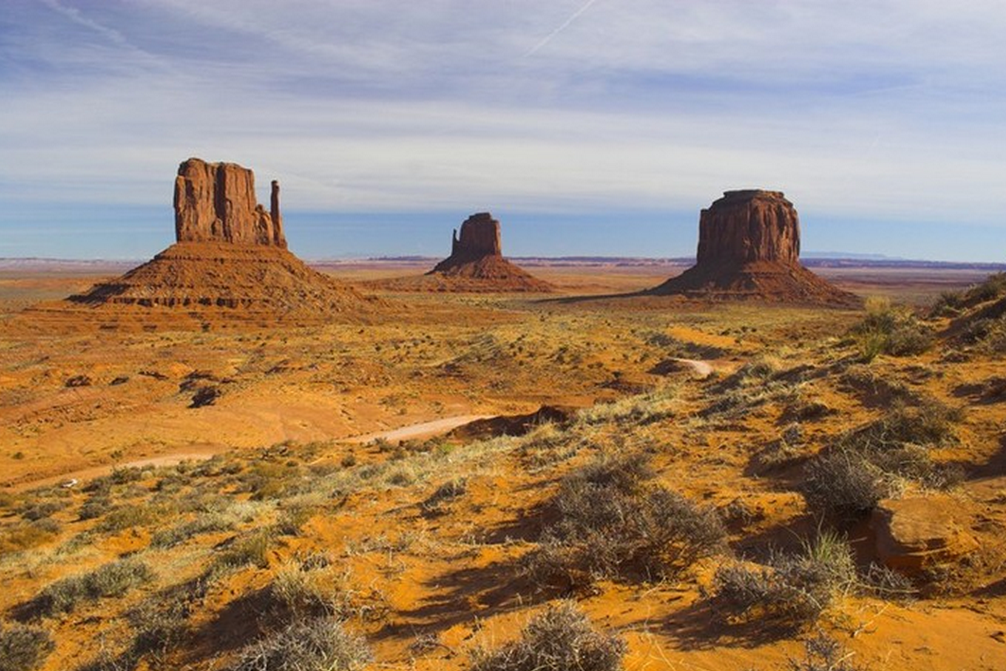

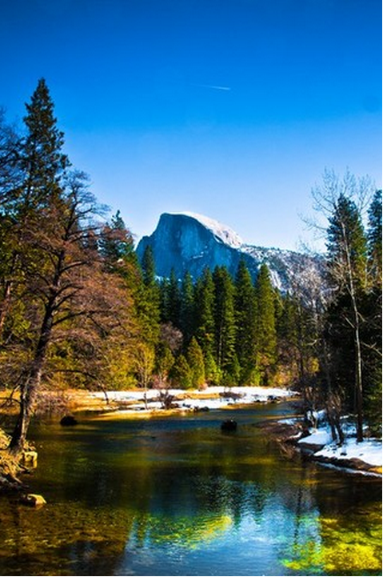 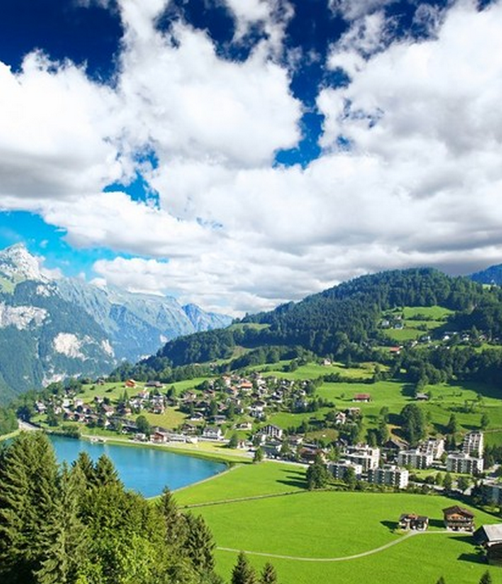

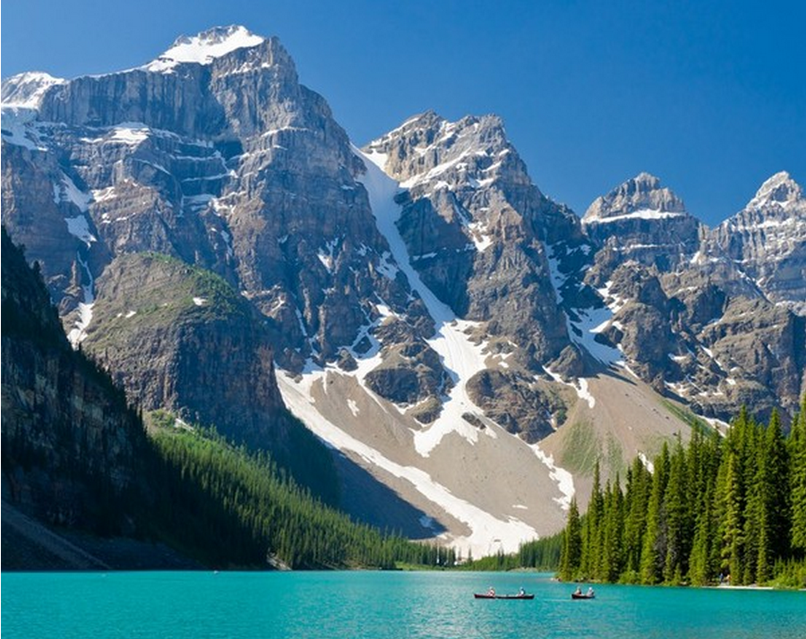

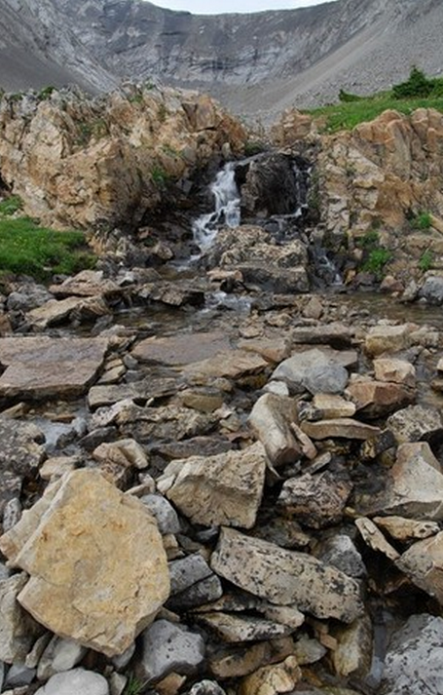

Kuvat: www.shutterstock.com